


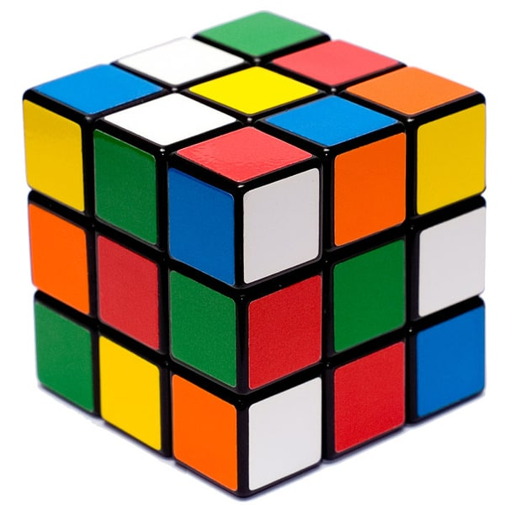
Exploration des algorithmes de résolutions des Rubik’s cubes.

Projet Rubik’s cube
2025-2026

APPRENTIS : Galdric Tingaud, XXXX
CAMPUS : Lille
Formation Ingénieur ISEN par apprentissage domaine Numérique




Sommaire
1 Introduction 1
2 Le nombre de dieu 1
3 Notation Singmaster 1
4 Algorithmes de résolution 4
4.1 Thistlethwaite 4
4.2 Kociemba 6
4.3 IDA* 6
4.4 Min2Phase 7
4.5 Choix de l’algorithme 7
4.6 Choix du langage 8
4.7 Choix final de l’algorithme de résolution et du langage 8
5 Algorithme d’encodage de l’état initial du cube 9
6 Conclusion 9
7 Références bibliographiques 10
8 Table des annexes et annexes 11

Introduction
Ce document a pour but de présenter une variété d'algorithmes utilisables pour un robot qui résout des Rubik Cube.

Les algorithmes explorés sont Thistlethwaite, Kociemba, IDA* et Min2Phase. Ils sont parmi les algorithmes les plus répandus (voir [1]). Il existe d’autres méthodes (Recherche par BFS / recherche exhaustive, Méthode de Reid, SAT/BDD solving…) elles n’ont pas été pas explorées.

Le document introduit également les algorithmes nécessaires pour encoder l’état initial du cube à partir de photos des 6 faces du cube.

Le nombre de dieu
Le nombre de dieu, revient souvent parce que c’est l’objectif ultime de tous les travaux sur les algorithmes de résolution du Rubik’s Cube. C’est le nombre maximum de mouvements qu’il faut, dans le pire des cas, pour résoudre n’importe quelle configuration du cube avec la meilleure méthode possible. On parle par la suite de borne supérieure.

En 2010, Google et ses chercheurs ont démontré que le nombre de dieu était de 20. Ce nombre est cité à chaque méthode parce que chaque algorithme essaie de rapprocher la borne maximale théorique (52, 30, 26…) de la vraie valeur 20.

Notation Singmaster
Pour comprendre les algorithmes il faut d’abord comprendre le langage standard des mouvements, qu’on appelle la notation Singmaster. Cette notation date des années 80 et a été inventée par David Singmaster. C’est la notation la plus universelle aujourd’hui : U, D, L, R, F, B (+ variantes avec ' pour l’inverse et 2 pour les demi-tours). Presque tous les tutoriels et publications grand public l’utilisent, car elle est indépendante de l’orientation du cube. La meilleure référence est [2]. Pour faire les simulations, il faut utiliser [6] de alg.cubing.net.

Tout d’abord la rotation simple :  Ces mouvements ne tournent pas une seule face, mais tout le cube :  - x = rotation de tout le cube a droite.  - y = rotation de tout le cube en haut.  - z = rotation de tout le cube vers l’avant. | 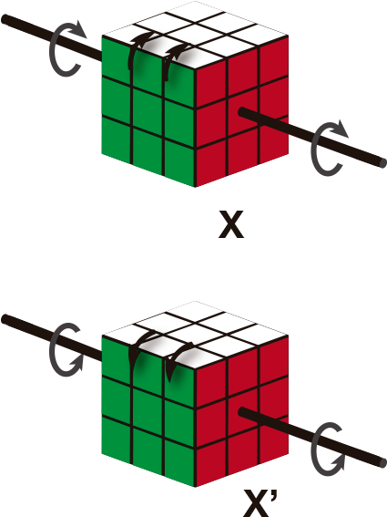  x, équivalent à tourner tout le cube comme un mouvement R (aussi noté [r])
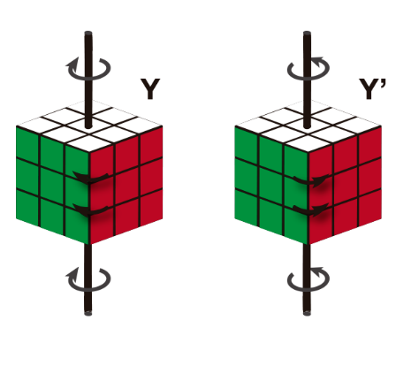  y, équivalent à tourner tout le cube comme un mouvement U (aussi noté [u]) | 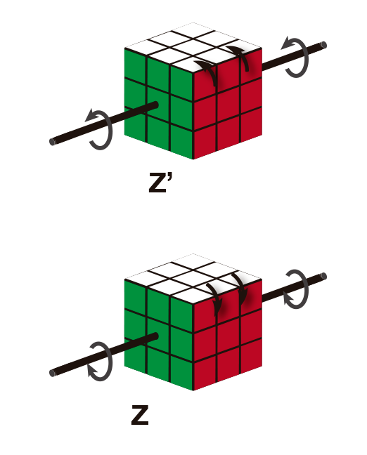  z, équivalent à tourner tout le cube comme un mouvement F (aussi noté [f])

Maintenant les mouvement qui font tourner les face - le Rubik’s Cube a 6 faces :  - U (Up) = face du haut (blanc ci-dessous)  - D (Down) = face du bas (jaune ci-dessous)  - R (Right) = face de droite (rouge ci-dessous)  - L (Left) = face de gauche (orange ci-dessous)  - F (Front) = face de devant (verte ci-dessous)  - B (Back) = face de derrière (bleu ci-dessous) |  | Il y a une variante :  - ' (prime) = quart de tour dans le sens anti-horaire  - 2 = demi-tour (180°), direction indifférente  Chaque mouvement est une rotation d’un quart de tour (90°) d’une de ces faces.
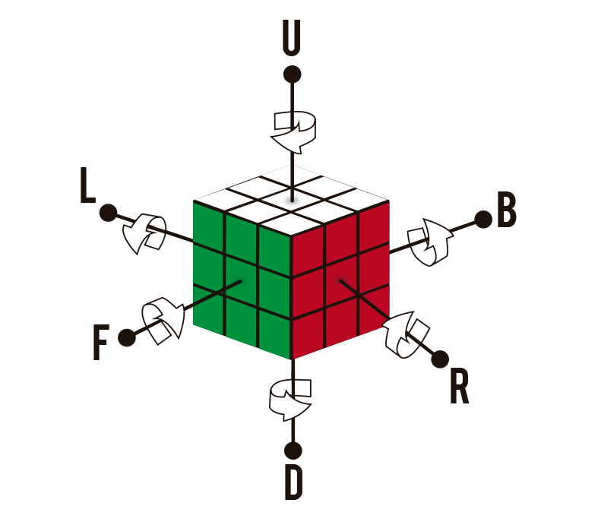 |  | 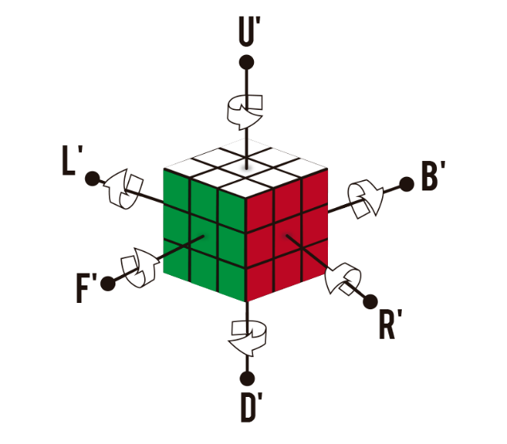
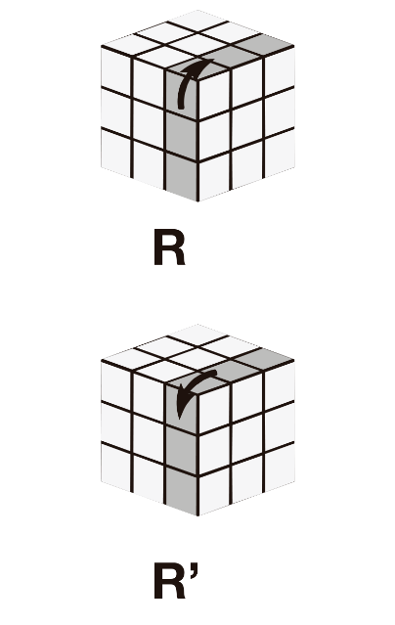 | 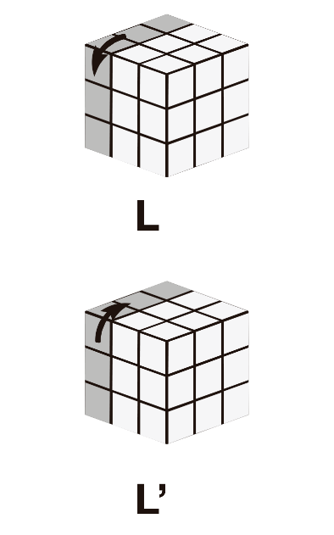 |  | 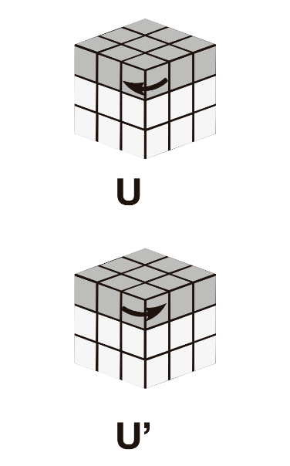
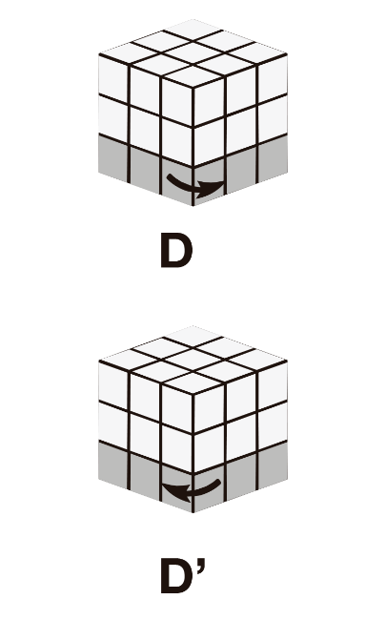 | 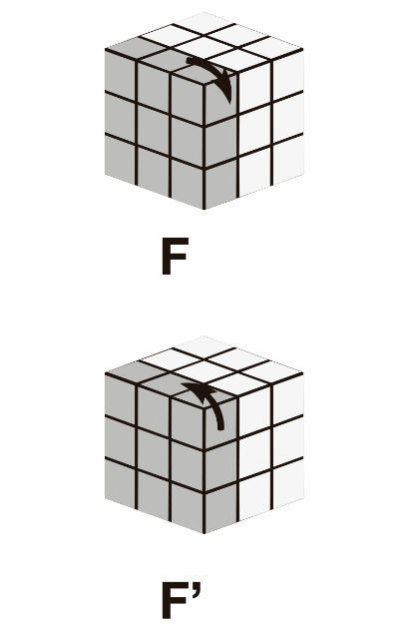 |  | 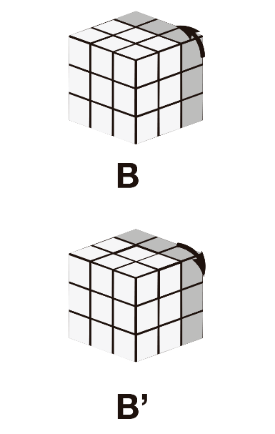

Pour chaque face, on a 3 types de mouvements :
- Lettre seule → quart de tour horaire (90°)
- Exemple : R = tourner la face droite 90° dans le sens des aiguilles d’une montre (vu de face).
- Lettre + ' (prime) → quart de tour anti-horaire (90°)
- Exemple : R' = tourner la face droite 90° dans le sens inverse des aiguilles d’une montre.
- Lettre + 2 → demi-tour (180°)
- Exemple : R2 = tourner la face droite de 180° (peu importe le sens, résultat identique).
Lettre + x → demi-tour (x *90°)
Exemple : Rx = tourner la face droite x fois de 90°
Il existe aussi des mouvements en minuscule, c’est la même logique que les majuscules, mais la face et la tranche centrale adjacente tournent ensemble :
- u = face du haut et la tranche du milieu juste en dessous
- r = face droite et la tranche du milieu à gauche de R

Trois lettres spéciales désignent les couches centrales seules :
- M (Middle) = tranche au centre entre L et R (comme un mouvement L mais en sens inverse de R).
- E (Equator) = tranche au centre entre U et D (comme un mouvement D mais en sens inverse de U).
- S (Standing) = tranche au centre entre F et B (comme un mouvement F mais en sens inverse de B).
Elles peuvent aussi être notées en minuscules (m, e, s) pour désigner 2 couches à la fois.
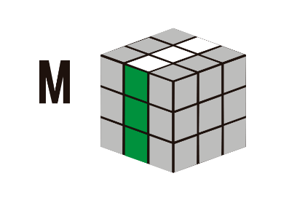 | 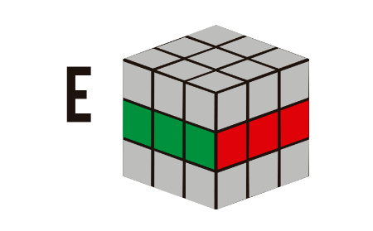 | 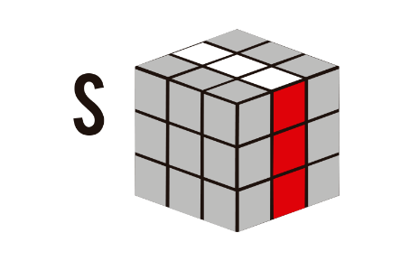
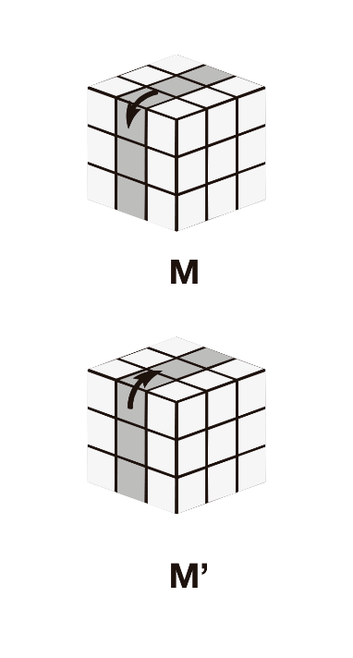 | 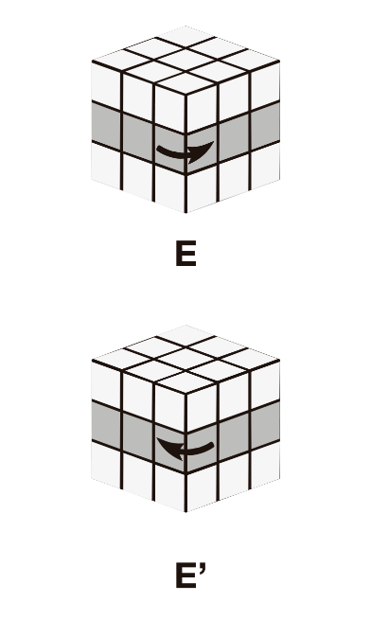 | 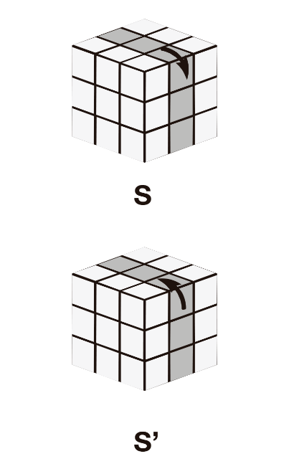

Algorithmes de résolution

Thistlethwaite
Thistlethwaite est le premier algorithme théorique montrant qu’un cube peut être résolu en moins de 52 mouvements. La méthode est de Morwen Thistlethwaite et date de 1981.
L'idée est de se servir d'une suite de groupes (G1, G2, G3, G4, G5) où G5 est le groupe ne contenant que le cube résolu , G1 est le groupe contenant toutes les configurations possibles du cube. G(i+1) est un sous-groupe de Gi pour tout i. Ces 5 groupes sont générés par des éléments de S = { U, U2, U', F, F2, F', R, R2, R', D, D2, D', B, B2, B', L, L2, L' } (S est l'ensemble des mouvements de base du cube i.e. les rotations des faces).

L'idée est de se servir d'une suite de groupes (G1, G2, G3, G4, G5) où G5 est le groupe ne contenant que le cube résolu , G1 est le groupe contenant toutes les configurations possibles du cube. G(i+1) est un sous-groupe de Gi pour tout i. Ces 5 groupes sont générés par des éléments de S = { U, U2, U', F, F2, F', R, R2, R', D, D2, D', B, B2, B', L, L2, L' } (S est l'ensemble des mouvements de base du cube i.e. les rotations des faces).

Plus précisément,  G1 = < S >  G2 = < U, D, L, R, F2, B2 > (on interdit F, F', B et B') | 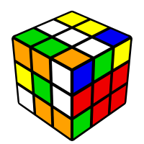
Par exemple,  ULF2U'F2RB2 (cliquez pour voir l'animation) est dans G2  G3 = < U, D, L2, R2, F2, B2 > (on interdit L, L', R et R') | 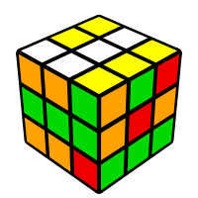
Par exemple,  R2F2UB2D'L2 (cliquez pour voir l'animation) est dans G3, ce groupe est parfois appelé "groupe de Kociemba" (cf. la remarque sur Kociemba)  G4 = < U2, D2, L2, R2, F2, B2 > (on interdit U, U', D et D') | 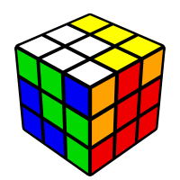
G5 = { Cube Résolu } | 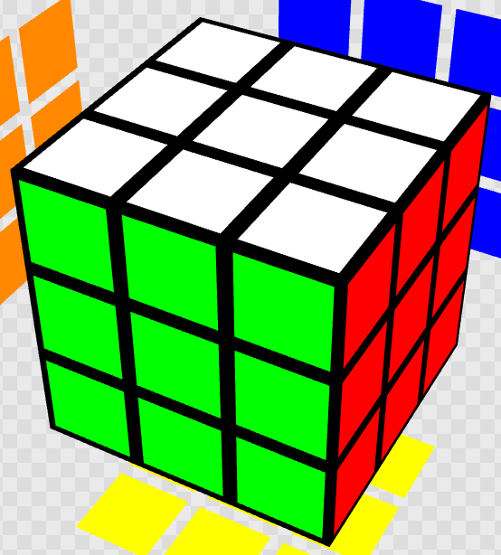

Pour simplifier :
- On restreint progressivement les mouvements possibles du cube en passant par 5 groupes G1→G5.
- G1 = tous les mouvements possibles.
- G2 = seules certaines rotations (U, D, L, R, F2, B2). → Condition : arêtes orientées.
- G3 = encore moins de mouvements (U, D, L2, R2, F2, B2). → Condition : coins orientés + arêtes U/D bien placées.
- G4 = seulement les demi-tours (U2, D2, L2, R2, F2, B2). → Condition : cube bicolore et sans erreurs de parité.
- G5 = cube résolu.

Un coin est dit « mal orienté » lorsqu’il est à la bonne position mais tourné de façon incorrecte, et « mal placé » lorsqu’il n’appartient pas à cette position car ses couleurs ne correspondent pas aux faces qui l’entourent. | 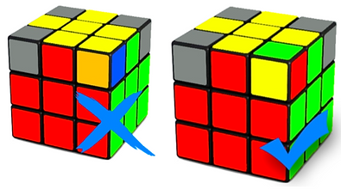

L’algorithme de Thistlethwaite a prouvé qu’un Rubik’s Cube pouvait être résolu en en moins de 52 mouvements grâce à une suite de sous-groupes. La borne supérieure est 52.

Kociemba
Cet algorithme en deux phases est largement repris dans les implémentations sur ordinateur. Kociemba a été proposé en 1992. Il est une amélioration de Thistlethwaite.
C’est un algorithme en deux phases :
- Transformer n’importe quel cube dans un sous-groupe restreint (groupe de Kociemba) en moins de 12 mouvements.
- Résoudre complètement le cube depuis ce sous-groupe en en moins de 18 mouvements.

N’importe quel cube est donc résoluble en moins de 30 mouvements (12 + 18). La borne supérieure est 30.

IDA*
L’algorithme IDA* (Iterative Deepening A**) est une technique de recherche issue de l’intelligence artificielle. Il a été appliqué au Rubik’s Cube dans les années 1990 afin de trouver des solutions optimales ou quasi-optimales.
Le principe est de combiner deux idées :
- Approfondissement itératif (iterative deepening) : on explore toutes les solutions possibles jusqu’à une profondeur donnée ; si aucune n’est trouvée, on augmente la limite et on recommence.
- Heuristique A* : la recherche est guidée par une estimation du nombre de mouvements restant (par exemple, le nombre d’arêtes ou de coins mal orientés ou mal placés).
Grâce à ce mécanisme, IDA* évite l’explosion combinatoire et parvient à trouver des solutions très courtes, souvent optimales.

La recherche en profondeur est progressive, guidée par une fonction heuristique. Son avantage est qu’elle garantit des solutions optimales ou proches de l’optimum.
IDA* n’est pas une méthode de résolution destinée aux joueurs, mais un algorithme puissant qui a permis d’explorer efficacement l’espace des configurations du cube et de rapprocher la théorie de l’optimalité pratique.

IDA* n’est pas une méthode « fixe » comme Thistlethwaite ou Kociemba, mais une stratégie de recherche. Selon l’heuristique utilisée, il peut trouver des solutions optimales. En pratique, avec de bonnes heuristiques (ex. pattern databases), IDA* trouve souvent des solutions très courtes (autour de 20–23 coups). La borne supérieure en théorie, IDA* atteint toujours la borne connue du cube, donc moins de 20 mouvements.

Min2Phase
Min2Phase est une implémentation moderne et optimisée de l’algorithme de Kociemba. Il a été développé principalement par Herbert Kociemba lui-même et est aujourd’hui disponible en bibliothèques logicielles (par exemple en Java, JavaScript ou Python).
Le principe est le même que Kociemba : une résolution en deux phases. Mais Min2Phase apporte des optimisations :
- Utilisation d’heuristiques plus efficaces,
- Précalculs de tables (lookup tables) pour accélérer la recherche,
- Réduction du nombre moyen de mouvements produits par rapport à la version classique.
C’est aujourd’hui l’une des implémentations les plus utilisés dans les simulateurs de cube en ligne ou les applications mobiles. Le Principe est une implémentation optimisée de l’algorithme en deux phases de Kociemba. Elle est rapide, efficace, solutions plus courtes en moyenne et est largement utilisée dans les implémentations.
Min2Phase est basé sur Kociemba (30 coups max, 12 + 18). Grâce à ses optimisations, il donne en moyenne des solutions beaucoup plus courtes (souvent 21–23 coups). La borne théorique de l’algorithme reste 30 mouvements. La borne supérieure est moins de 30 mouvements, mais en pratique souvent bien en dessous (≈ 21–23).

Choix de l’algorithme
On peut donc effectuer une comparaison des méthodes :

Algorithme | Année | Borne supérieure garantie | Nb moyen de mouvements trouvés | Intérêt principal | Faisabilité sur Raspberry Pi
Thistlethwaite | 1981 | 52 | Inconnu | Premier jalon théorique basé sur des sous-groupes. | Peu adapté (besoin de beaucoup de calculs, inutile en pratique).
Kociemba | 1992 | 30 (12 + 18) | ~22–25 | Méthode en 2 phases, très implémentée. | Oui, tourne bien même sur Raspberry Pi (implémentations existantes).
IDA* | 1990 | 20 | ~20–23 | Recherche heuristique, trouve des solutions optimales. | Possible mais lent (calculs lourds, nécessite optimisation et mémoire).
Min2Phase | 2000 | 30 | ~21–23 | Implémentation optimisée, standard des implémentations. | Oui, tourne rapidement sur Raspberry Pi, utilisé dans des projets réels.

En conclusion il est recommandé d’utiliser MinPhase 2 ou Kociemba (2 phases) selon [1] et [8] :
- Optimisé et léger.
- Déjà implémenté en Java, JavaScript, Python
- Tourne vite même sur un Raspberry Pi
- C’est ce qu’utilisent la plupart des projets de robots.

Choix du langage
Langage | Points forts | Limites | Quand l’utiliser ? | Références
Python | Déjà installé sur Raspberry Pi- Simple à utiliser et à interfacer (caméra, GPIO, moteurs)- Bibliothèques prêtes (RubikTwoPhase, cube-solver) | Un peu plus lent que Java, mais largement suffisant (solution en ms) | Projet robotique, scolaire, prototypage rapide | RubikTwoPhase PyPI, cube-solver  MAIS AUSSI  https://pypi.org/project/kociemba
Java | Implémentation historique (Kociemba/Min2Phase)- Très rapide, même sur matériel modeste | Installation/configuration plus lourdeMoins pratique pour piloter du matériel (GPIO) | Implémentation ultra-rapide, projet orienté performance | cs0x7f/min2phase, WCA scrambler-min2phase
JavaScript (Node.js) | Bon support (min2phase.js)- Facile pour une interface web (browser ou serveur local)- Utilisable en Node.js | Moins optimisé que JavaBesoin d’installer Node.js | Projet web, interface utilisateur interactive, simulateur dans navigateur | cubing/min2phase.js, @biohuns/min2phase.js

Choix final de l’algorithme de résolution et du langage
Le plus simple et le plus efficace est de faire du python sur Raspberry Pi en implémentant l’algorithme Kociemba en deux phases dont les sources et les scripts d’installation sont disponibles sur https://pypi.org/project/RubikTwoPhase/

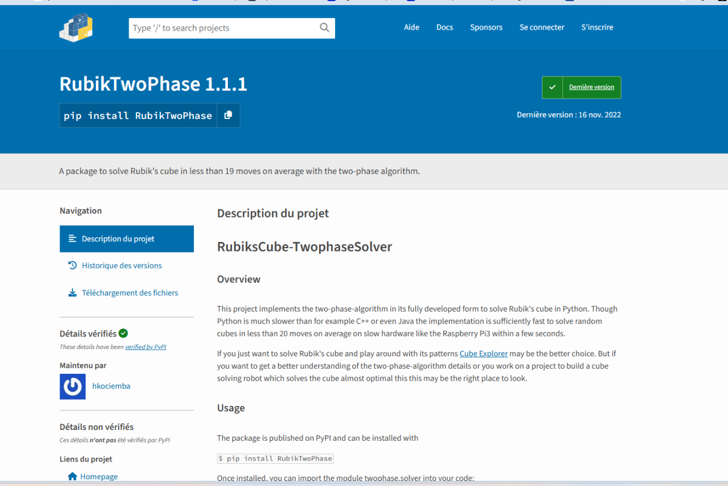

De plus pour les tests hors plateformes, le site https://alg.cubing.net/?alg=U2F2U2R2B2&type=alg est très pratique. En fonction de la configuration initiale et des mouvements à effectuer.

Algorithme d’encodage de l’état initial du cube
Il est important d’encoder l’état initial pour pouvoir faire tourner correctement l’algorithme. Pour cela nous avons besoins de 6 images correspondant aux 6 cotés du cube dans son état initial avant résolution.
Pour cela nous avons besoin d’analyser des photos.

Quand Un cube est résolu, il est encodé dans la notation Singmaster par "UUUUUUUUURRRRRRRRRFFFFFFFFFDDDDDDDDDLLLLLLLLLBBBBBBBBB". C’est notre test de référence : 6 cotés, 6 photos, 6 couleurs.

Le problème est d’avoir des photos de bonne qualité pour ne pas faire des erreurs dans les interprétations. Le flash peut influencer les photos. Les photos ne doivent pas être flou ou sombres donc c’est très sensible à l’environnement.

Principales librairies utilisées
Bibliothèque | Rôle principal | Étapes concernées
opencv-python | Vision par ordinateur | 2 (detect_colors)
numpy | Calculs matriciels | 2 (detect_colors)
matplotlib | Visualisation debug | 2 (detect_colors)
kociemba | Résolution Kociemba | 4 (solve)
RubikTwoPhase | Résolution alternative | 4 (solve)
json | Sérialisation données | 2, 3 (calibration, encodage)

Le pipeline repose essentiellement sur OpenCV et NumPy pour toute la partie vision (étape 2), qui est la plus complexe.

Conclusion
Nous faisons du python et nous devons utiliser RubikTwoPhase et opencv-python pour reconnaitre les images.
Les scripts doivent permettre d’identifier les images pour encoder l’état initial. L’état initial est primordial.

Références bibliographiques
Référence | Détail | Document ou site
[1] | Algorithmes optimaux de résolution du Rubik's Cube | Wikipédia
[2] | Notation des mouvements du Rubik's Cube | Francocube
[3] | Méthode Thistlethwaite - Francocube | Francocube
[4] | Notation | Rubiks.famdom.com
[5] | Notation pour Rubik’s Cube - kubekings | kubekings.fr
[6] | Simulation de mouvements – site génial | Alg.cubing.net
[7] | Coins mal orientés | Lemon school
[8] | Meilleur algorithme « Researchers Develop AI System That Can Solve a Rubik’s Cube in 1.2-Seconds, Still Has Ways to Go to Beat 0.38-Second Record » | Techeblog

Table des annexes et annexes
Annexe 1 – Installation complète 12
Annexe 1 – Installation de l’algorithme de résolution 13
Annexe 1 – Algorithme d’encodage initial 14

Annexe 1 – Installation complète
pip install RubikTwoPhase
pip install opencv-python

Annexe 2 – Installation de l’algorithme de résolution
pip install RubikTwoPhase

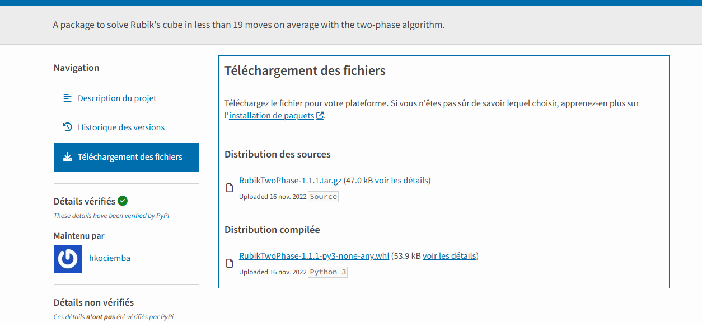

OU

pip install kociemba

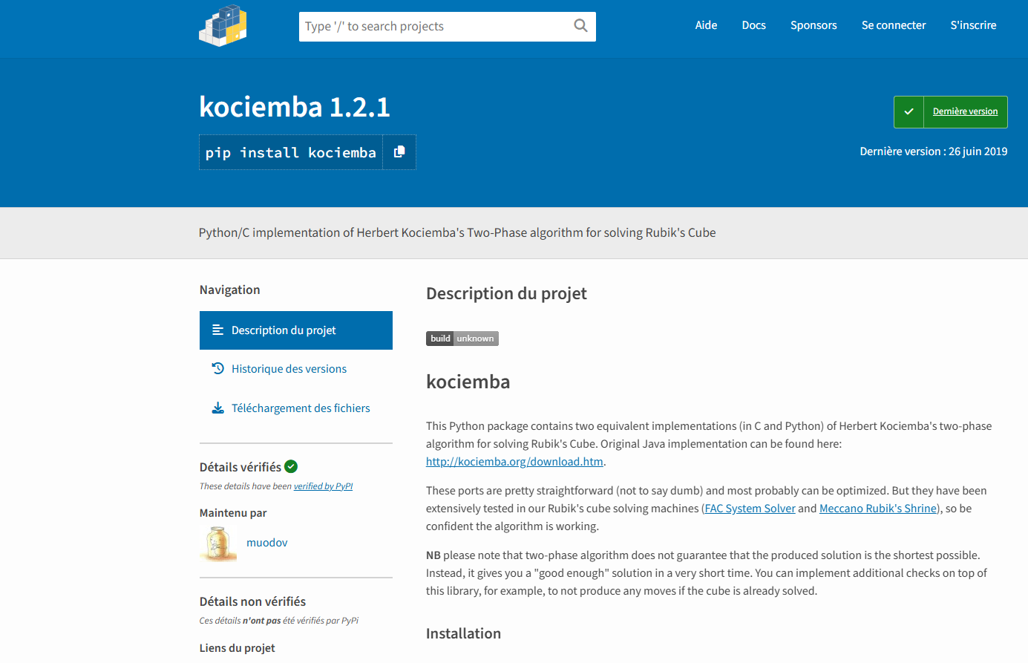

Annexe 3 – Algorithme d’encodage initial

